Prénom : ………………………… | Date : ………………………………………………………

 | LES VOYELLES (06)

1./ Complète les mots suivants avec la voyelle manquante :

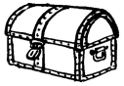 | 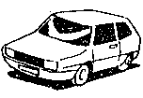 | 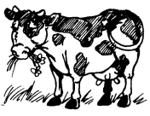 | 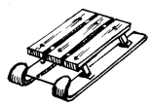
un coffre | une voiture | une vache | unE LUGE

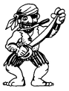 |  |  | 
un pirate | unE GLACE | une carotte | des tulipes

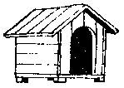 | 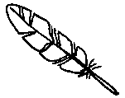 |  | 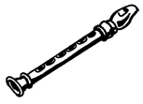
une niche | une plume | des ciseaux | une flûte

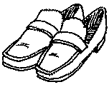 | 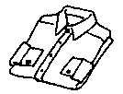 | 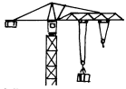 | 
des chaussures | une chemise | UNE GRUE | un lavabo

 |  | 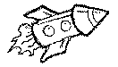 | 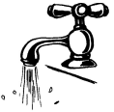
une moto | un vase | une fusée | UN ROBINET

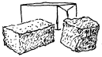 |  |  | 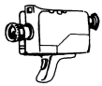
DU SUCRE | un tigre | un tube | une caméra

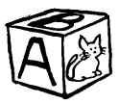 | 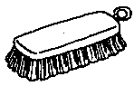 |  | 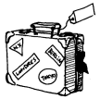
un cube | unE BROSSE | une raquette | une valise

